المجلس 2022  جنيف، 31-21 مارس 2022 | 
بند جدول الأعمال: PL 1.10 | الوثيقة C22/28-A
بند جدول الأعمال: PL 1.10 | 15 فبراير 2022
بند جدول الأعمال: PL 1.10 | الأصل: بالإنكليزية
تقرير من الأمين العام
مشروع الخطة التشغيلية للاتحاد الدولي للاتصالات لعام 2023

ملخص
تعرض هذه الوثيقة مشروع الخطة التشغيلية للاتحاد الدولي للاتصالات لعام 2023.
وتصدر هذه الخطة عملاً بالأحكام التالية لاتفاقية الاتحاد: الرقم 181A من المادة 12 (قطاع الاتصالات الراديوية)؛ والرقم 205A من المادة 15 (قطاع تقييس الاتصالات)؛ والرقم 223A من المادة 18 (قطاع تنمية الاتصالات)؛ والرقم 87A من المادة 5 (الأمانة العامة – مشترك بين عدة قطاعات).
الإجراء المطلوب
يرجى من المجلس استعراض مشروع الخطة التشغيلية للاتحاد الدولي للاتصالات لعام 2023 والموافقة عليه واعتماد مشروع القرار المقدَّم في الملحق A بهذه الوثيقة.
_________
المراجع
القرار 71 (المراجَع في دبي، 2018)

1 مقدمة
1.1 يعدّ عام 2023 العام الأخير للدورة الاستراتيجية والمالية الراهنة. واعتُمدت الخطتان الاستراتيجية والمالية للفترة 2020-2023 في الدورة الأخيرة لمؤتمر المندوبين المفوضين المعقودة في عام 2018.
2.1 وعشيّة اعتماد الخطتين الاستراتيجية والمالية الجديدتين للفترة 2024-2027 خلال مؤتمر المندوبين المفوضين المقبل، بهيكلهما الجديد وأهدافهما وأولوياتهما المواضيعية وقيودهما المالية الجديدة، لا معنى من عرض المعلومات الخاصة بالفترة 2024-2026 بناء على الخطتين الحاليتين.
3.1 ولهذا السبب يركّز مشروع الخطة التشغيلية هذا على عام 2023 فقط. وفور اعتماد الخطتين الاستراتيجية والمالية الجديدتين، ستُعرض الخطة التشغيلية الرباعية المتجددة الكاملة للفترة 2024-2027 بناء على هذين الصكين الأساسيين.

2 مخطط الخطة التشغيلية حسب الغايات والأهداف والقطاعات
1.2 يتناول مشروع الخطة التشغيلية لعام 2023 تنفيذ خمس غايات استراتيجية و18 هدفاً استراتيجياً. وهو يتبع هيكل الخطتين الاستراتيجية والمالية للفترة 2023-2020، كما وافق عليهما مؤتمر المندوبين المفوضين لعام 2018.
2.2 وفيما يلي هيكل مشروع الخطة التشغيلية لعام 2023:

3 الغايات والأهداف
1.3 يعطي الرسم البياني التالي تفصيل التكاليف لعام 2023 حسب الغاية.
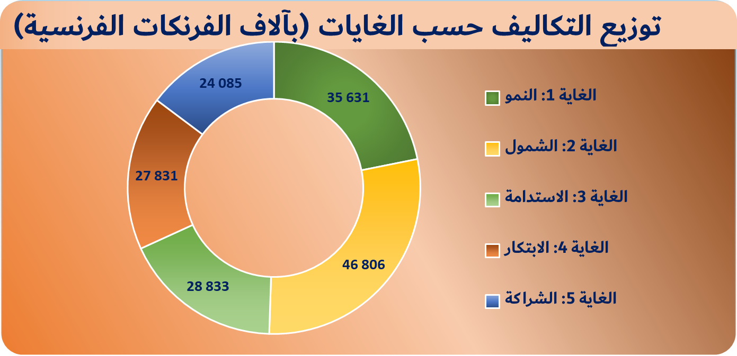

2.3 ويعطي الرسم البياني التالي تفصيل التكاليف لعام 2023 حسب الأهداف.
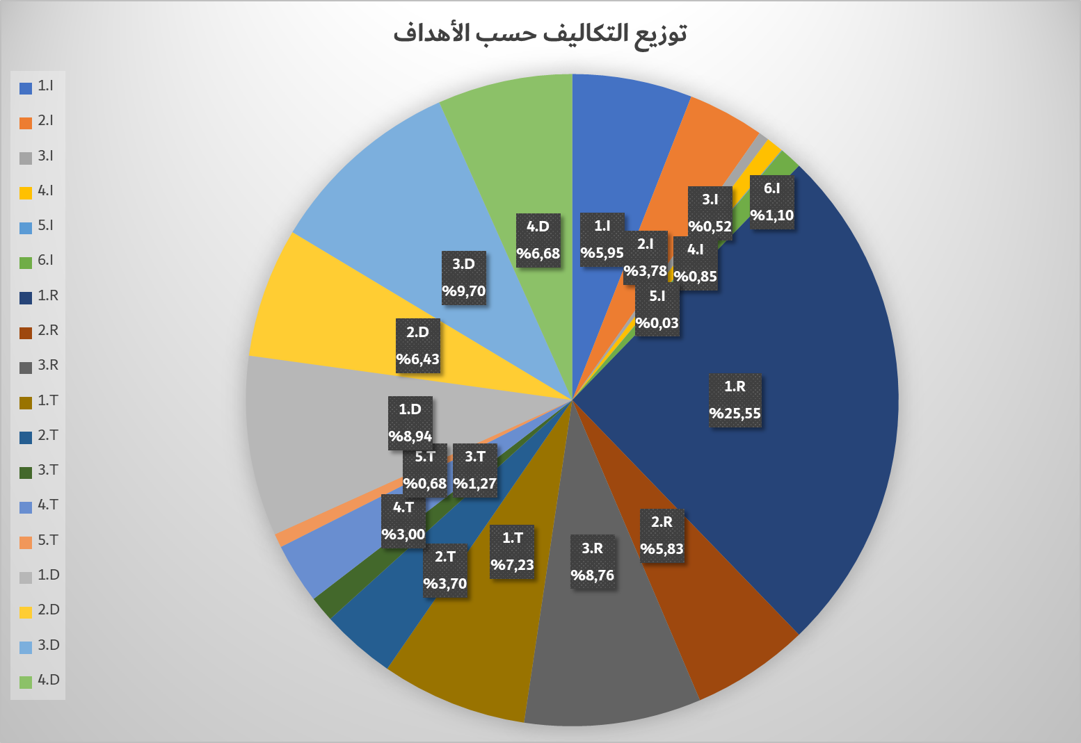

3.3 ويعطي الجدول التالي تفصيل التكاليف لعام 2023 حسب الغايات والأهداف.
 | بآلاف الفرنكات السويسرية |  |  |  | بالنسبة المئوية |  |  |  |  |  | بآلاف الفرنكات السويسرية
الأهداف الاستراتيجية للاتحاد | التكاليف المخططة 2023 |  | إعادة توزيع التكاليف |  | الغاية 1: النمو | الغاية 2: الشمول | الغاية 3: الاستدامة | الغاية 4: الابتكار | الغاية 5: الشراكة |  | الغاية 1: النمو | الغاية 2: الشمول | الغاية 3: الاستدامة | الغاية 4: الابتكار | الغاية 5: الشراكة
أهداف قطاع الاتصالات الراديوية | 65 493 |  | إعادة توزيع التكاليف |  |  |  |  |  |  |  | 14 704 | 18 817 | 12 803 | 12 620 | 6 549
1.R تنظيم وإدارة استخدام الطيف/المدارات | 41 689 |  | إعادة توزيع التكاليف |  | 25% | 20% | 25% | 20% | 10% |  | 10 422 | 8 338 | 10 422 | 8 338 | 4 168
2.R معايير الاتصالات الراديوية | 9 508 |  | إعادة توزيع التكاليف |  | 30% | 20% | 10% | 30% | 10% |  | 2 852 | 1 902 | 951 | 2 852 | 951
3.R تبادل المعارف | 14 296 |  | إعادة توزيع التكاليف |  | 10% | 60% | 10% | 10% | 10% |  | 1 430 | 8 577 | 1 430 | 1 430 | 1 430
أهداف قطاع تقييس الاتصالات | 25 924 |  | إعادة توزيع التكاليف |  |  |  |  |  |  |  | 8 412 | 10 181 | 1 989 | 3 423 | 1 917
1.T وضع المعايير | 11 802 |  | إعادة توزيع التكاليف |  | 40% | 20% | 10% | 20% | 10% |  | 4 720 | 2 360 | 1 180 | 2 360 | 1 180
2.T سد الفجوة في مجال التقييس | 6 034 |  | إعادة توزيع التكاليف |  | 15% | 75% |  | 10% |  |  | 905 | 4 526 |  | 603
3.T موارد الاتصالات | 2 080 |  | إعادة توزيع التكاليف |  | 50% | 30% | 10% | 5% | 5% |  | 1 040 | 624 | 208 | 104 | 104
4.T تبادل المعارف | 4 897 |  | إعادة توزيع التكاليف |  | 30% | 50% | 10% | 5% | 5% |  | 1 469 | 2 449 | 490 | 245 | 245
5.T التعاون مع هيئات التقييس | 1 111 |  | إعادة توزيع التكاليف |  | 25% | 20% | 10% | 10% | 35% |  | 278 | 222 | 111 | 111 | 388
أهداف قطاع تنمية الاتصالات | 51 818 |  | إعادة توزيع التكاليف |  |  |  |  |  |  |  | 10 429 | 15 009 | 12 150 | 6 132 | 8 096
1.D التنسيق | 14 582 |  | إعادة توزيع التكاليف |  | 10% | 40% | 10% | 10% | 30% |  | 1 458 | 5 833 | 1 458 | 1 458 | 4 374
2.D بنية تحتية حديثة وآمنة للاتصالات/تكنولوجيا المعلومات والاتصالات | 10 494 |  | إعادة توزيع التكاليف |  | 60% | 10% | 10% | 10% | 10% |  | 6 296 | 1 049 | 1 049 | 1 049 | 1 048
3.D بيئة تمكينية | 15 837 |  | إعادة توزيع التكاليف |  | 10% | 10% | 54% | 16% | 10% |  | 1 584 | 1 584 | 8 552 | 2 534 | 1 583
4.D مجتمع رقمي شامل | 10 905 |  | إعادة توزيع التكاليف |  | 10% | 60% | 10% | 10% | 10% |  | 1 091 | 6 543 | 1 091 | 1 091 | 1 091
الأهداف المشتركة بين القطاعات | 19 959 |  | إعادة توزيع التكاليف |  |  |  |  |  |  |  | 2 086 | 2 799 | 1 891 | 5 656 | 7 523
1.I التعاون | 9 702 |  | إعادة توزيع التكاليف |  | 10% | 10% | 10% | 10% | 60% |  | 970 | 970 | 970 | 970 | 5 820
2.I الاتجاهات الناشئة في مجال الاتصالات/  تكنولوجيا المعلومات والاتصالات | 6 172 |  | إعادة توزيع التكاليف |  | 10% |  | 10% | %70 | 10% |  | 617 |  | 617 | 4 320 | 616
3.I إمكانية النفاذ إلى الاتصالات/تكنولوجيا المعلومات والاتصالات | 848 |  | إعادة توزيع التكاليف |  | 10% | %70 |  | 10% | 10% |  | 85 | 594 |  | 85 | 85
4.I المساواة بين الجنسين والشمول | 1 379 |  | إعادة توزيع التكاليف |  | 10% | %70 |  |  | %20 |  | 138 | 965 |  |  | 276
5.I الاستدامة البيئية | 57 |  | إعادة توزيع التكاليف |  | 10% |  | 60% | %20 | 10% |  | 6 |  | 34 | 11 | 5
6.I الحد من التداخل والازدواج | 1 801 |  | إعادة توزيع التكاليف |  | 15% | %15 | %15 | %15 | %40 |  | 270 | 270 | 271 | 270 | 721
إجمالي الاتحاد | 163 194 |  | إعادة توزيع التكاليف |  |  |  |  |  |  |  | 35 631 | 46 806 | 28 833 | 27 831 | 24 085

4 هيكل التكاليف ومنهجية توزيع التكاليف
1.4 يستند التوزيع الكامل للتكاليف لكل مكون من مكونات الميزانية القائمة على النتائج، أي الغايات والأهداف والنواتج، إلى منهجية توزيع التكاليف الموصوفة في مقرر المجلس 535.
2.4 وفيما يلي الهيكل الكامل للتكاليف:
• نفقات مخططة
• تكاليف الوثائق
إجمالي التكاليف
• تكاليف دعم المكاتب/الدوائر
• تكاليف الخدمات الإدارية المركزية
• تكاليف خدمات الدعم المركزية
3.4 تمثل النفقات المخططة (الميزانية المالية) بفئات النفقات التالية:
التكاليف الخاصة بالموظفين

الفئة 1 التكاليف الخاصة بالموظفين (المرتبات والبدلات، إلخ.).

الفئة 2 التكاليف الأخرى الخاصة بالموظفين (المعاشات التقاعدية والتأمين الصحي وتنمية الموارد البشرية، إلخ.).
التكاليف غير الخاصة بالموظفين

الفئة 3 السفر في مهام رسمية.

الفئة 4 الخدمات التعاقدية.

الفئة 5 استئجار الأماكن والمعدّات وصيانتها.

الفئة 6 المواد واللوازم.

الفئة 7 حيازة الأماكن والأثاث والمعدّات.

الفئة 8 مرافق الخدمات العامة والداخلية.

الفئة 9 رسوم مراجعة الحسابات والرسوم المشتركة بين الوكالات ومتنوعات.
4.4 وتمثل تكاليف الوثائق الخدمات المقدمة من دائرة المؤتمرات والمنشورات والتي يمكن تحميلها على أحد النواتج على أساس عدد الصفحات. وهذه الخدمات هي:

الترجمة التحريرية (إلى لغات الاتحاد الرسمية الست)؛
معالجة النصوص (بلغات الاتحاد الرسمية الست).
5.4 وتمثل تكاليف دعم المكاتب/الدوائر تكاليف الموظفين والنفقات ذات الصلة للمكاتب (بما في ذلك مكتب المدير) والدوائر (دائرة التخطيط الاستراتيجي وشؤون الأعضاء)، التي يعاد توزيعها على النواتج استناداً إلى قياس جهد العمل (استقصاء زمني).
6.4 وتمثل تكاليف الخدمات الإدارية المركزية تكاليف الموظفين والنفقات ذات الصلة للآتي:

مكتب الأمين العام ونائب الأمين العام.

دائرة إدارة الموارد البشرية.

دائرة إدارة الموارد المالية.
وتقدم هذه المكونات الدعم الإداري العام لجميع الغايات والأهداف والنواتج الخاصة بالاتحاد. ويعاد توزيع هذه التكاليف على النواتج استناداً إلى دوافع إعادة التوزيع.
7.4 وتمثل تكاليف خدمات الدعم المركزية تكاليف الموظفين والنفقات ذات الصلة للآتي:

دائرة المؤتمرات والمنشورات (خلاف تكاليف الوثائق).

دائرة خدمات المعلومات.

النفقات المشتركة للاتحاد.
وتوفر هذه المكونات الدعم لجميع غايات وأهداف ونواتج الاتحاد. ويعاد توزيع هذه التكاليف على النواتج استناداً إلى دوافع إعادة التوزيع.

5 الأهداف
1.5 يقدم مشروع الخطة التشغيلية لعام 2023 معلومات بشأن تنفيذ 18 هدفاً استراتيجياً مصنفة كالتالي:

- 6 أهداف مشتركة بين القطاعات.

- 3 أهداف لقطاع الاتصالات الراديوية.

- 5 أهداف لقطاع تقييس الاتصالات.

- 4 أهداف لقطاع تنمية الاتصالات.
2.5 وتقدم المعلومات التالية لكل هدف:

- وصف الهدف.

- ملخص توزيع التكاليف لعام 2023.

- الخطوط العريضة الرئيسية للنتائج ومؤشرات النتائج ومؤشرات المخاطر الرئيسية لعام 2023.
- توزيع التكاليف لعام 2023 حسب النواتج.

الملحق A
مشروع قرار [...]
الخطة التشغيلية للاتحاد الدولي للاتصالات لعام 2023
إن مجلس الاتحاد،
إقراراً منه
بأحكام المواد 5 و11A و12 و14A و15 و18 من اتفاقية الاتحاد،
وإذ يذكّر
بالقرار 71 (المراجَع في دبي، 2018) بشأن الخطة الاستراتيجية للاتحاد للفترة 2023-2020 والقرار 151 (المراجَع في دبي، 2018) بشأن الإدارة على أساس النتائج،
وقد نظر
في الخطة التشغيلية للاتحاد الدولي للاتصالات لعام 2023 (الوثيقة C22/28)،
وقد نظر أيضاً
في ضرورة أن يكون للأمين العام ومديري المكاتب قدر من المرونة في تنفيذ الأقسام المكلّف بها كل منهم من الخطة التشغيلية مراعاةً لأي تغييرات قد تحدث أثناء الفترة الفاصلة بين كل دورتين من دورات المجلس،
يقرر
1 الموافقة على الخطة التشغيلية للاتحاد الدولي للاتصالات لعام 2023؛
2 إتاحة المرونة اللازمة للأمين العام والمديرين في تنفيذ الأقسام المكلّف بها كل منهم من الخطة التشغيلية للاتحاد الدولي للاتصالات لعام 2023.
ــــــــــــــــــــــــــــــــــــــــــــــــــــــــــــــــــــــــــــــــــــــــــــــــ

